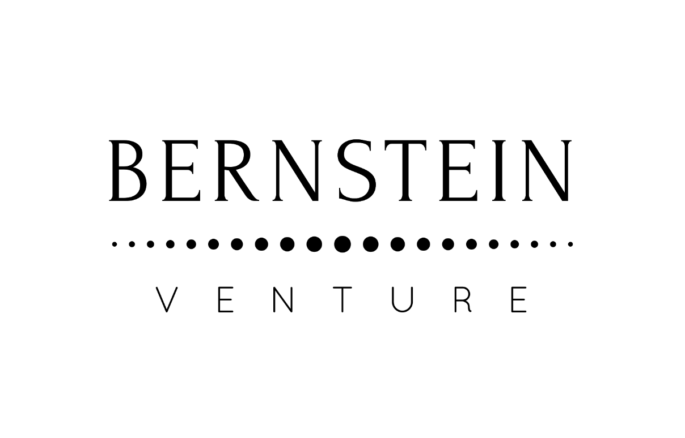

可供的食品饮料

(保质期超过12个月)

- 100%原榨果汁（苹果汁和混合果汁:草莓、桃果、樱桃、黑加仑、芒果）
- 维生素功能饮料和等渗饮料
- 波兰蜂蜜
- 各种小零食，比如：
- 果冻
- 巧克力
- 华夫饼干
- 花生
- 干制食品
- 糖果
- 甜品
- 口香糖
- 饼干
- 蛋糕
- 水果加工制品，比如：
- 果酱
- 水果糖浆
- 矿泉水
- 牛奶和奶粉
- 七次蒸馏的波兰优质伏特加
- 波兰啤酒
10) 可可粉
12) 苹果
13) 面粉

